
The Bat!

- Открываем меню, находясь в нужном почтовом ящике. Если для нашего сервера настроено несколько почтовых ящиков, нужно настроить их все:
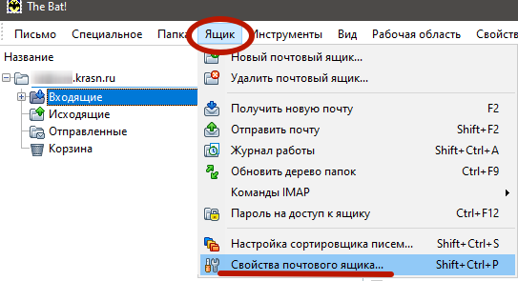

- Выбираем пункт «Транспорт».
В разделе «Отправка почты» выбираем тип соединения «Безопасное на станд. порт (STARTTLS), потом проверяем порт.
В разделе «Получение почты» выбираем тип соединения «Безопасное на спец. порт (TLS)», проверяем порт. В зависимости от типа учётной записи это будет либо порт 993 (для IMAP, как на скриншоте ниже), либо 995 (для POP3, см. следующий пункт):
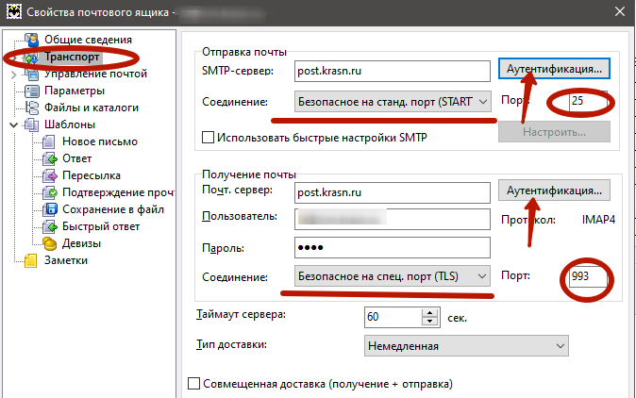

- То же окно настроек для учётной записи типа «POP3»:
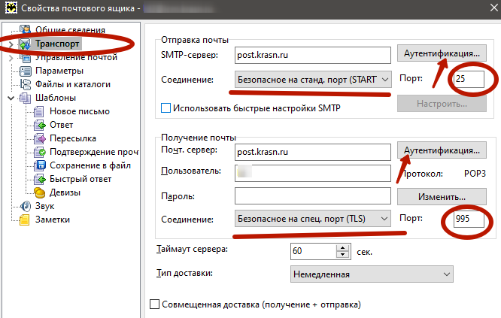

- На этом же окне нажимаем кнопки Аутентификация. Для верхней кнопки (Отправка почты, SMTP):
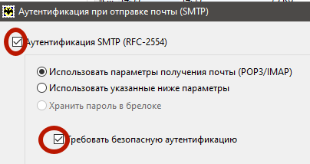
Для нижней кнопки (Отправка почты, POP3/IMAP):
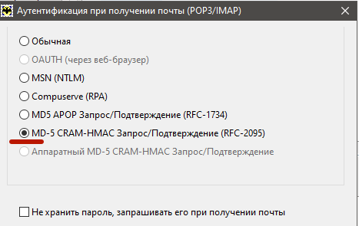

- Нажимаем «OK».

- Для проверки можно отправить письмо самому себе, чтобы убедиться, что и отправка, и получение работают.

- Если при попытке отправить письмо возникает сообщение «Сервер не предоставил корневой сертификат, соединение не может быть секретным», значит, список корневых сертификатов программы устарел и необходимо перейти на использование системного хранилища.
Для этого нажимаем «Отмена», открываем меню «Свойства / S/MIME и TLS…»:
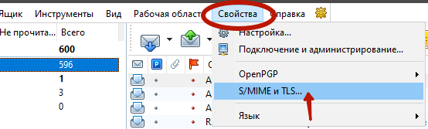

И там выбираем Microsoft crypto API:
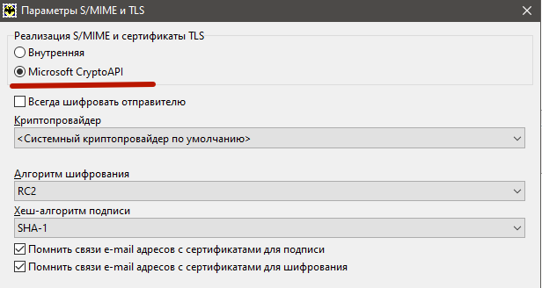

- Настройка окончена.

